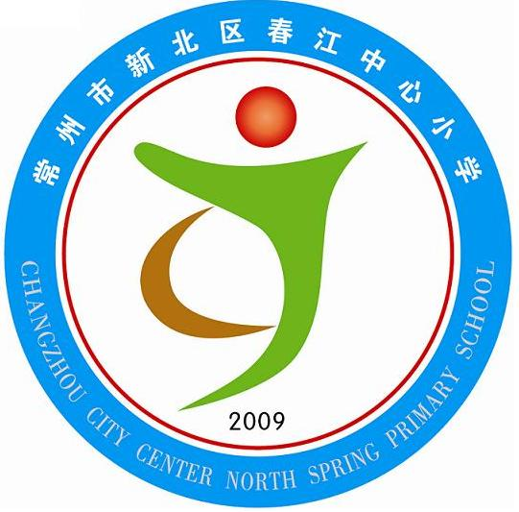享受如春教育，培育有根新人

环境教育主题班会

常州市春江中心小学四（1）韩海英
【活动目的】
在世界环境保护日‘六?五”到来之际,结合“爱国土、爱资源”教育,通过主题活动等一系列活泼生动的形式,对学生进行环保知识的教育,让学生知道地球是我们人类的家,在这个博大无比的家里拥有丰富的资源:森林。水、空气和动物,从而激发学生要保护这些资源,并让学生懂得怎样去保护地球,共建美好的家园。
【活动准备】
(1)收集有关资料。例如:世界人口增长、大气污染、地球升温等等。
(2)排编表演节目、制做表演道具。
(3)准备地球仪、录放机和需用的录像带。
(4)选定男女主持人各1名,熟悉活动程序。
(5)布置会场。
【活动过程】
(在《无地之间》的歌声中,主持人上场。)
主持人甲:(推出大型地球仪)同学们,我出个题目考考大家,好不好?请看,这是什么?(齐:地球仪。)对了,这是地球仪模型,谁能在上面找出我们中国人居住的地方呢?(一名学生找。),谁还能找出美国、英国、日本等国的位置?(另一学生找。)
主持人乙:世界上像这样的国家有200多个,全都居住在地球上,地球是我们整个人类的家。主持人甲:这个家是一个美丽的家,是一个广阔的家,是我们人类祖祖辈辈居住的家。
(随着甲、乙主持人的介绍,播放世界各地优美风景的录像片。)
主持人乙:也许有的同学要问:为什么只有地球才是我们的家呢?我们为什么不到月球上去住?到火星上去住?到其他星球上去住呢?
动脑筋爷爷:(一同学扮演,边走边说)我来说,我来说。这个问题还是让我来告诉你们吧!
(全体向学鼓掌欢迎。)
动脑筋爷爷:在茫茫宇宙中有无数星球,地球只是其中一颗,在这些星球中,除了地球,人们还没有发现另外一颗有生命的星球呢。
(出示美宇航员登上月球的图片,放映录像。)
讲解:1969年7月21日,美国两个宇航员第一次成功地登上了月球。他们在月球上走路像在空中漂浮一样,飘飘摇摇。月球上没有水和空气,白天温度高达127℃,夜晚温度又低到-183℃,这样的环境,当然不会有生命存在了。
(放“火星”的录像带,边看边讲解。)
讲解:火星是地球的邻居,由于它和地球有些相似的地方,人们一直想找到“火星人”,但实际上火星上白天温度可达20℃,而夜间又降到零下139℃,这样的环境怎么会有人呢?
(放“水星”的录像片,边看边讲解。)讲解水星虽然被称为水星,实际连一滴水也没有,完全是一个干枯死寂的世界。其他星球也一样没有生命,只有地球才有生命,我们为什么住在地球上,而不住在其他星球上,这个问题同学们明白了吗?
(队员齐:明白了。)
主持人乙:看来,只有地球才是我们人类惟一的家,宇航员们在月球上看到最美丽的就是地球,请看(出示地球挂图)这就是地球,黄棕色的陆地,蔚蓝色的大海,美丽的云彩在飘荡,这是一幅多么美丽的图画啊!那么,在这个大家庭里除了我们人类外,还有些什么?
同学1:还有森林、水、空气、动物和土地。
(5名队员戴着画有“森林”、“水”、“空气”和“土地”的头饰,随着音乐节奏上台。)
森林:(放带有森林的录像。)我是人类的第一故乡――森林。人类的祖先一直生活在我的怀抱。天下雨的时候,我能把大量的雨水吞掉;天干旱的时候,我能“吐”出水来,所以有了我,就能防止水灾和旱灾。我还能放出氧气,吸收一种对人体有害的气体――二氧化碳,使人类健康的生活,我们挺立在江河岸边能防洪;长在公路两旁能遮挡太阳、防止灰尘;栽在风沙地区能阻止沙子搬家……我的作用太多太多,我一下子也说不完……总之人类离不开我。
(随着清脆的“哗哗”流水的录音声,扮演水的同学走出来。)
水:人们离不开森林大哥,同样也离不开我――水,人可以一天不吃饭,但不能一天不喝水。一个人要维持生命活动,每天需要5斤水,庄稼需要水,工业生产也需要水,总之,没有水就没有这个美好的世界。
空气:同学们都知道,人不能离开空气,就像鱼儿离不开水一样,我虽然看不见,摸不着,但人们一刻也离不开我。
动物:我是人类的好朋友,我们帮助人们守卫庄稼和森林。平衡着地球上的生态。
土地:人们吃的东西都是从我的身上长出来的,人们还在我的怀抱里修房子、造大厦。
合:(“森林”“水”“空气”“动物”“土地”)同学们想一想,地球上如果没有我们,那将会是个什么样子呢?
同学2:没有森林,气候会越变越坏,各种有害气体增加,动物死亡,也直接危及人类的生存。
同学3:没有空气,没有水,人简直设法活。
同学4:没有了土地和动物,人吃什么?
合:(“森林”“水”“空气”“动物”“土地”齐说)说得对!(随音乐伴奏下。)
主持人甲:是啊!世界上这么多人住在地球上,吃靠地球,喝靠地球,穿也靠地球,如果地球生了病,地球受到破坏,我们的家也就不会再有美丽和幸福。
主持太乙:现在,地球已经开始牛病,人们没有很好地保护森林、保护水。空气和人类的好朋友――动物。
(放录像,地球发出了呼救。出示生病的地球愁眉苦脸的图版。)
主持人甲:下面请同学们看新闻报道:
(出示电视机模型,队员坐在电视机模型一边扮演电视播音员。)
问学5:我是中央愿书台《地球的呼救》节目的主持人,为了迎接世界环境日的到来,我们专门录制了一部录像片,下面请看来自世界各地的报道:
(几名同学分别站在教室的四角,汇报调查情况,同时出示图版。)
同学6:有关印度污染情况报道……。
同学7:有关伦敦雾污染情况报道……。
同学8:有关地球升温情况报道……。
同学9:有关人口问题报道……。
主持人乙:看了这些报道,真是令人担忧啊!
(美容小使者归来。小使者:不用发愁,我刚刚从联合国归来,告诉你们,现在全世界都在想办法,保护环境,保护地球,并取得了很大成绩,在英国伦敦,无论大人小孩不但不打鸟,而且热情款待鸟类。日本还规定了鸟节。各国都已建立自然保护区,形成全球性的生物圈保护网,这样,地球的病就会逐渐好转了。(地球生病的图版稍为改动:地球的活动嘴角已由下垂变成平行的了。)
在我们中国,环境保护的知识已在社会上广泛传播,国家还制定了法律。哪些乱砍树木,捕杀野生动物的人都要受到法律制裁的。
主持人乙:那真是太好了,谢谢你,小使者,给我们带来了好消息。
主持人甲:地球只有一个,保护它是人类共同的责任。我们全体同学是未来的主人,世界属于我们,我们负有千斤重任――保护地球保护我们的家!
主持人乙:我们人人都要认真学习和宣传环境保护知识,积极参加环境保护工作。请听快板书。(汇报活动成果。)
小快板:
我们是小小环境保护员,
保护环境走在前。
动物小组真能干,
爱护益鸟收获大。
养殖小组真不赖,
种树养花人人夸。
宣传小组更神气,
宣传工作做到了家。
卫生小组不落后,
督促同学讲卫生。
同学们,说一说,
我们做得怎么样?
齐:做得好!
舞蹈表演:《手把树儿栽》(几名同学手持自制的小树苗,随着音乐伴奏表演舞蹈。)
主持人甲:刚才听了同学们的汇报,觉得同学们做得真好。6月5日马上就要来到了,同学们还想做些什么呢?
同学10:为了迎接世界环境日的到来,我画了一幅画。
(出示画。)
同学11:我提议,用我们的歌声迎接“世界环境日”,用我们更美更好的行动为“世界环境日”献礼。
歌伴舞《我们的地球,我们的家》
(部分同学手持鲜花涌上台,将同学的画贴在黑板上,其他同学随节奏击掌。)
主持人甲:太阳升起来!蓝天更蓝!
主持太乙:大海舞起来!青山更青!
合:我们的地球,我们的家有一天会变得更美!(地球图版又变化了。)
齐唱:《明天会更好》主题班会达到高潮。(同时放录像。)
班主任讲话:今天的活动开展得很好,我相信,同学们会用我们的双手去创造世界,用我们的智慧去保护我们美好的家园。让我们的地球,我们的家更加美丽,更加富有生机,
让全世界的孩子更加快乐,更加幸福。

